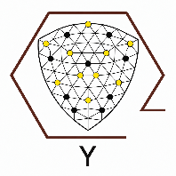
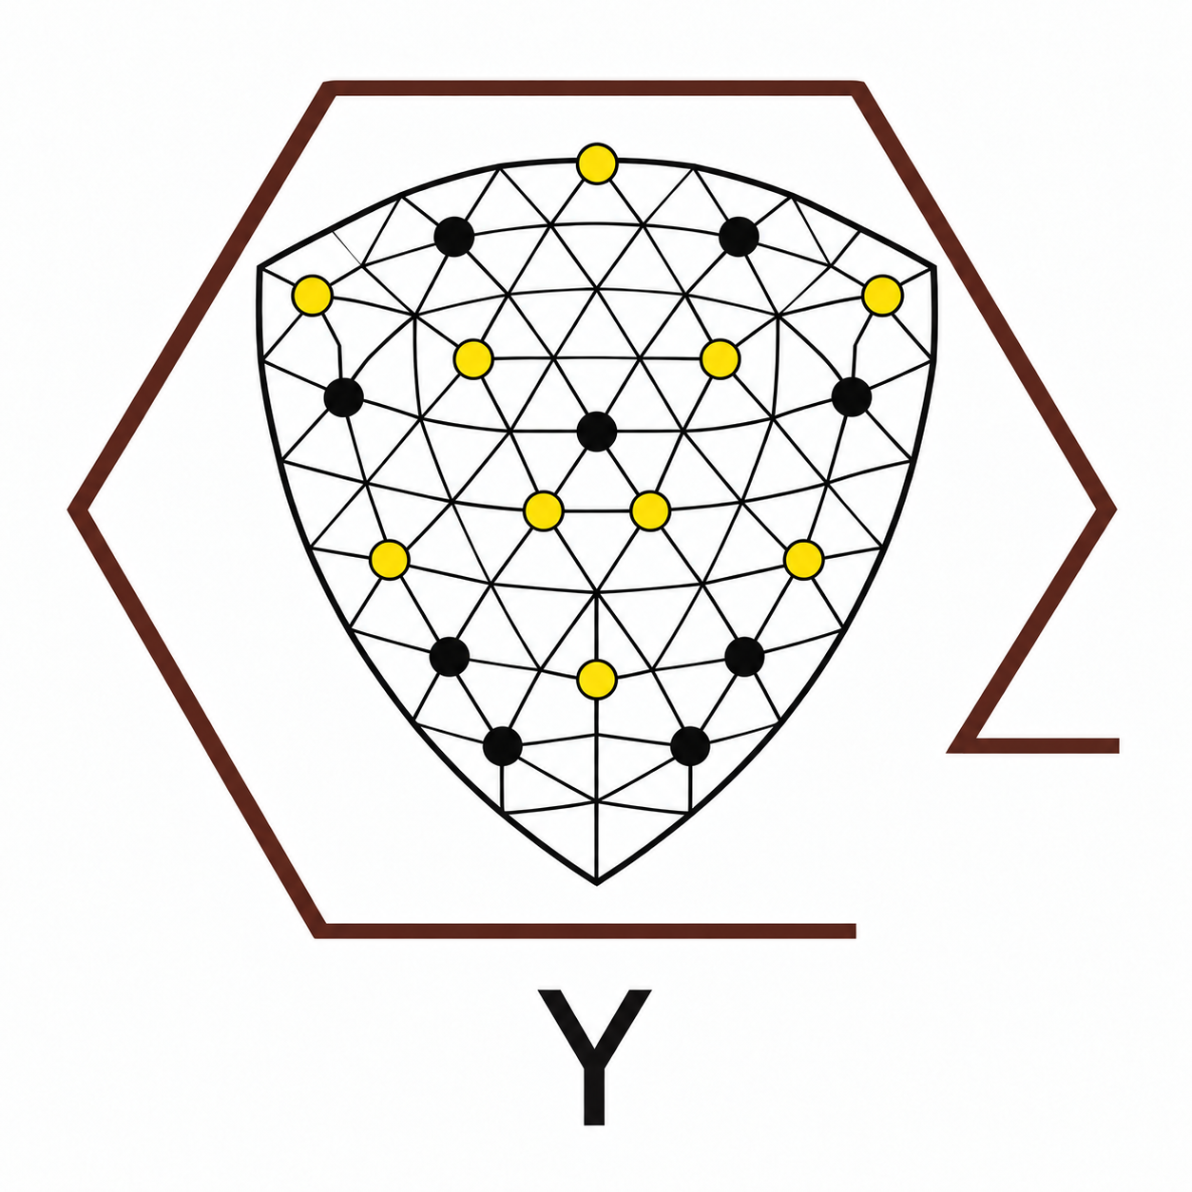
Peças do Jogo: “Y”
- 47 Peças pretas
- 47 Peças amarelas
Peças do Jogo: “Y”
- 47 Peças pretas
- 47 Peças amarelas
Peças do Jogo: “Y”
- 47 Peças pretas
- 47 Peças amarelas
Peças do Jogo: “Y”
- 47 Peças pretas
- 47 Peças amarelas
Peças do Jogo: “Y”
- 47 Peças pretas
- 47 Peças amarelas
Peças do Jogo: “Y”
- 47 Peças pretas
- 47 Peças amarelas

Peças do Jogo: “Y”
- 47 Peças pretas
- 47 Peças amarelas
Peças do Jogo: “Y”
- 47 Peças pretas
- 47 Peças amarelas
Peças do Jogo: “Y”
- 47 Peças pretas
- 47 Peças amarelas
Peças do Jogo: “Y”
- 47 Peças pretas
- 47 Peças amarelas
Peças do Jogo: “Y”
- 47 Peças pretas
- 47 Peças amarelas
Peças do Jogo: “Y”
- 47 Peças pretas
- 47 Peças amarelas
Peças do Jogo: “Y”
- 47 Peças pretas
- 47 Peças amarelas
Peças do Jogo: “Y”
- 47 Peças pretas
- 47 Peças amarelas
Peças do Jogo: “Y”
- 47 Peças pretas
- 47 Peças amarelas
Peças do Jogo: “Y”
- 47 Peças pretas
- 47 Peças amarelas
Peças do Jogo: “Y”
- 47 Peças pretas
- 47 Peças amarelas
Peças do Jogo: “Y”
- 47 Peças pretas
- 47 Peças amarelas

